**MOCKUP JAVA WEB APLICACIÓN SIMAT**

**GRUPO 1 S65**

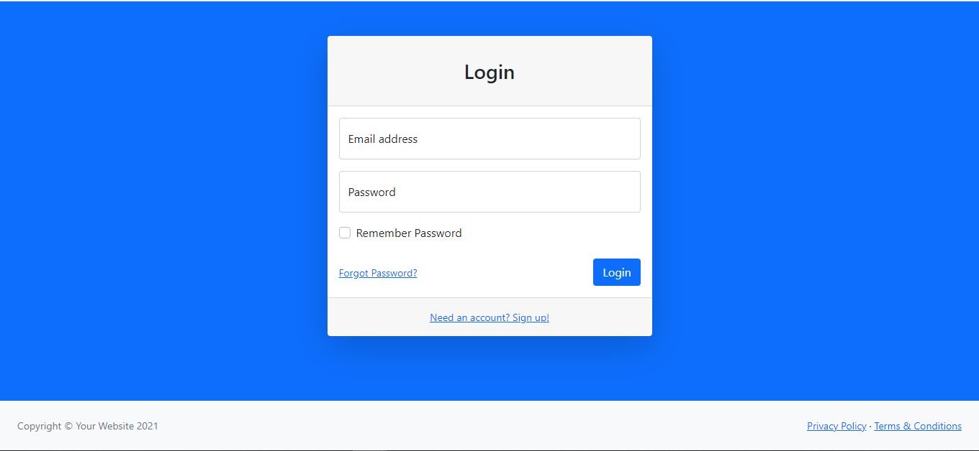**Login Administrador / Usuario:**

